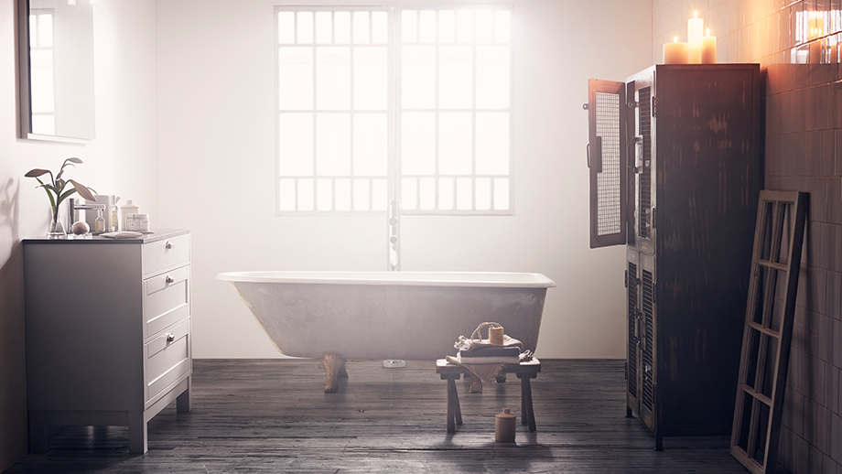

FRÅN BADRUM TILL FINRUM

Sedan ett par decennier har det hänt något när det gäller hur vi ser på våra badrum. En ihållande inredningstrend och att vi ser vårt hem som en förlängning av oss själva har lett till att vi inte längre bryr oss enbart om hur hemmets allmänna ytor ser ut, utan också vårt mest personliga rum. Badrummet har gått från att vara ett rum där vi gör oss rena och uträttar våra behov till att bli ett rum där vi visar vår status, tittar på tv, kopplar av – och umgås.

Att badrummet spelar en viktig roll i hemmet är givet. För många av oss är det både det första och sista rummet vi besöker varje dag, och det är här vi utför våra mest privata sysslor. Denna tes stärks också i en nyligen gjord undersökning* där både återförsäljare i badrumsbranschen och konsumenter som funderar på att renovera sina badrum berättar om hur de ser på badrummet.
Resultatet visar att badrummet numera ses som ett av hemmets viktigaste rum och att det också gärna ska uttrycka något om dem som bor där. Många ser dessutom ett nyrenoverat och fräscht badrum som en statussymbol som visar på resurser både i form av en god ekonomi och att den som bor här är en person som prioriterar njutning i vardagen – och har möjlighet att ge sig själv den tiden.

AVKOPPLING OCH GRÖNA VÄXTER
Ett par av de saker som man drömmer om är ett badrum där det finns utrymme för vila och sinnesro och det är vanligt att drömbilden består av ett stort och ljust badrum med spa-känsla, ett bubbelbad eller en lyxig dusch, tända ljus, mysig belysning samt gröna växter och sköna, vilsamma korgstolar. Att det är just ett harmoniskt och avkopplande badrum som man ser framför sig tror deltagarna själva beror på en allmän stress i samhället och ett ökat behov av avkoppling.
Men hur kommer det sig att just badrummet har blivit det rum som ses som mest avkopplande? En anledning tros vara att badrummet är det enda rummet i hemmet där man kan låsa om sig utan att det ifrågasätts av andra.
Köket är en social samlingsplats som alla har tillgång till, och att stänga in sig i sovrummet förknippar många med att man exempelvis är ledsen och sjuk. Badrummet däremot, erbjuder en stunds lugn och ro utan att det väcker några större frågor från omgivningen.

DRÖM OCH VERKLIGHET
Verklighetens badrum beskrivs annorlunda än drömmarna dock, med äldre och små ytor och material som är svåra att hålla rena.
Vad önskar vi oss då av våra drömbadrum?
Listan kan göras lång, men det är några saker som sticker ut lite extra. Att det är lättstädat och av material som är lätta att hålla fräscha, att det har gott om förvaring, att designen är enkel och kan vara gångbar under lång tid framöver är några exempel.
Dessutom drömmer många om att ha både dusch och badkar – där duschen är för vardagsbruk och badkaret för att kunna slappna av exempelvis på helgen. Och så gott om plats så att flera personer kan samsas vid en stor spegel och dubbla handfat – där man kan umgås och koppla av tillsammans.

*Studie av Augur, på uppdrag av Vanna Group.

Läs mer om möblerade badrum och ladda ner högupplösta miljöbilder på Aspens hemsida www.aspenbad.se

För mer information vänligen kontakta:
Teresia Jensen, Marknadschef Vanna Group, tel 0739 40 15 40, teresia.jensen@vannagroup.com

